【感党恩 听党话 跟党走】珠斯花街道党工委：“三力”齐发 推动常态化群众教育走深走实

珠斯花街道党工委坚持把铸牢中华民族共同体意识工作主线贯穿到常态化开展“感党恩、听党话、跟党走”群众教育中，把讲好党的政策、算好惠民帐、办好为民实事结合起来，通过“三讲三心”行动，讲清“六句话的事实和道理”，引导广大群众感党恩、听党话、跟党走。



**入户宣讲，贴民心。**建立以街道党工委为“中心”，5个社区党组织为“主阵地”的宣讲体系，结合“四教融合”，引导在职党员、网格员、百姓名嘴等多元力量深入辖区居民家中，讲好党的惠民政策。累计入户走访2000余户，参与宣讲的干部职工、居民群众共计300余人次。

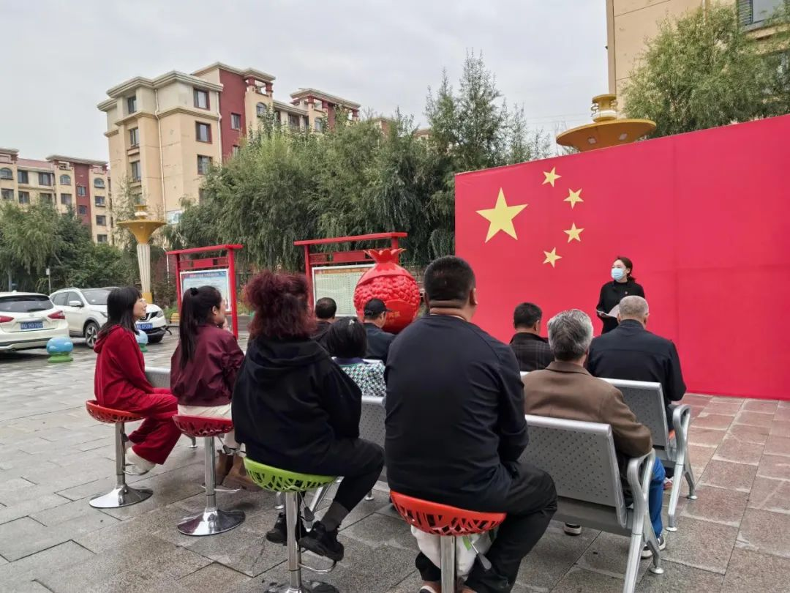

**集中宣讲，润民心。**积极引导在职党员化身“政策宣讲员”，以“讲故事”的形式，向群众讲清楚“六句话的事实和道理”；以“拉家常”的形式，讲述街道一本发展账；以“解疑惑”的形式，讲细“一卡通”的适用范围，让群众明白“惠”从何来，“惠”在何处。累计集中开展宣讲20余次，受众850余人。

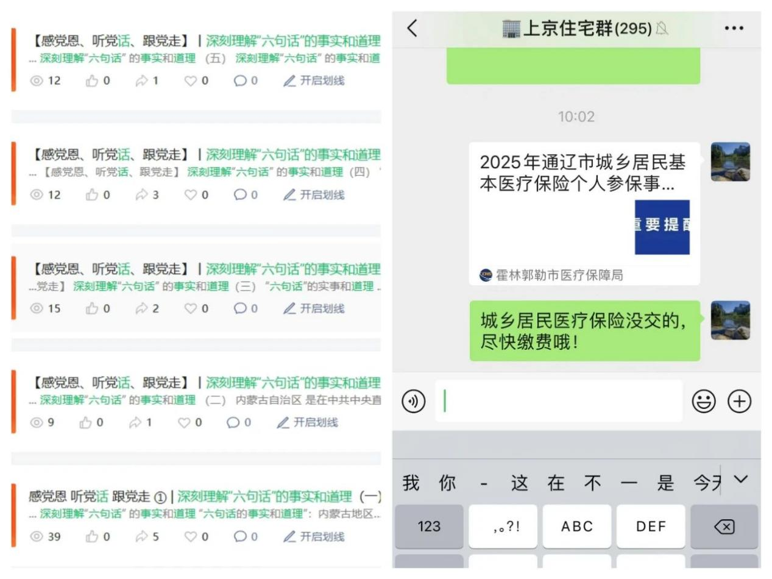

**线上宣讲，暖民心。**线上借助融媒体、微信公众号等平台，向辖区居民推送习近平新时代中国特色社会主义思想、铸牢中华民族共同体意识、六句话的事实和道理等学习内容500余条，覆盖群众10000余人次，引导广大群众矢志不渝跟党走。文/刘玲